

DM647通过PCI引导启动失败案例
（仅供内部使用）

版 本 号： |  | V0.1
** 等 级： |  | ■** □** □**
编 制：
审 核：

修订记录

日期 | 版本号 | 描述 | 作者
2009-03-05 | 0.1 | 初稿完成 | 张方明

目录

1 案例描述 2
2 案例分析 6
3 解决过程 6
4 解决结果 7
5 总结 7

关键词：
DM647 DM648 PCI 引导 启动失败
摘 要：
高清媒体处理MPU板上使用了DM647芯片，该芯片和主处理器MPC8313采用PCI总线连接，本文详细描述了在PPC系统中通过PCI总线加载并引导DM647系统的一些方法和问题。
DM647和DM648芯片基本相同，区别在于DM648的L2RAM比647大一倍，且648支持2个千兆网口，647没有网口。

案例描述
高清媒体处理MPU板上使用了DM647芯片，该芯片是Ti公司生产的一款高性能的DSP处理器，它主频高达900MHz，而且集成了5路Vport口，可以实现5路独立的视频数据的采集或播放，因此我们公司的产品应用它来完成数字视频图像的缩放、多路画面合成、osd叠加以及编解码运算等功能。
- DSP程序的加载
DM647芯片需要运行DSP/BIOS操作系统+我们自己的程序来完成产品的需求，DSP侧我们使用Ti提供的编译调试环境CCS3.3开发工具来编译出DSP上运行的*.out可执行文件，该文件结构为COFF格式，COFF是一种通用对象文件格式（Common Object File Format），是一种很流行的对象文件格式，对于DSP来说相当于编译器虚拟了一个DSP程序实际运行时的内存中各个数据段的分布表，之后按照COFF格式将这个表压缩成一个包，加载DSP的过程就相当于将这个文件还原到DSP的物理内存中去。
COFF文件的整体结构如下表：
 | 如左图：  COFF文件一共有8种数据，自上而下分别为：  1. 文件头（File Header）  2. 可选头（Optional Header）  3. 段落头（Section Header）  4. 段落数据（Section Data）  5. 重定位表（Relocation Directives）  6. 行号表（Line Numbers）  7. 符号表（Symbol Table）  8. 字符串表（String Table）
  File Header
  Optional Header
  Section Header 1
  ......
  Section Header n
  Section Data
  Relocation Directives
  Line Numbers
  Symbol Table
  String Table

这种文件格式将“BSS”、“DATA”、“TEXT”等重要的数据段详细的描述了出来，软件可以根据这些信息将各个段的数据复制到DSP的指定内存地址处（该地址也是在COFF文件中描述的）。
DM647和主处理器MPC8313采用PCI总线连接，DM647的PCI配置空间如下：
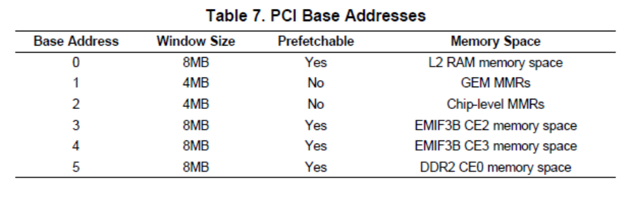
其中需要用到的是BaseAddr1 BaseAddr2和BaseAddr5：
BaseAddr1对应GEM MMRs空间，它默认影射dsp的内存起始段为0x01800000，大小为4MByte，这个起始地址可以修改寄存器配置来影射到别的4MB的窗口上去，从而驱动可以访问其他寄存器；
BaseAddr2对应chip-level MMRs空间，它默认影射dsp的内存起始段为0x02000000，大小为4MByte，这个默认的起始地址影射了DSP的一些重要的控制寄存器，如PLL、DDR等控制寄存器；
BaseAddr5对应DDR2 CE0 memory空间，它默认影射dsp的DDR内存段为0xe0000000，大小为8MByte，这个起始地址可以修改寄存器配置来影射到别的8MB的DDR内存区间，这样PPC就可以访问DSP的整个DDR内存区域；
PPC侧运行的是LINUX系统，因此在linux系统下可以将这3个内存空间影射到linux系统的内存空间，这样PPC侧可以间接访问到DSP的寄存器和内存，因此PPC侧的加载程序可以在初始化好DSP的PLL、DDR控制器等主要寄存器后将解析COFF文件得到的各个段数据写入到DSP的内存中，这样就完成了DSP程序的加载过程。

- DSP芯片的引导
DM647支持多种方式来引导，如下表：
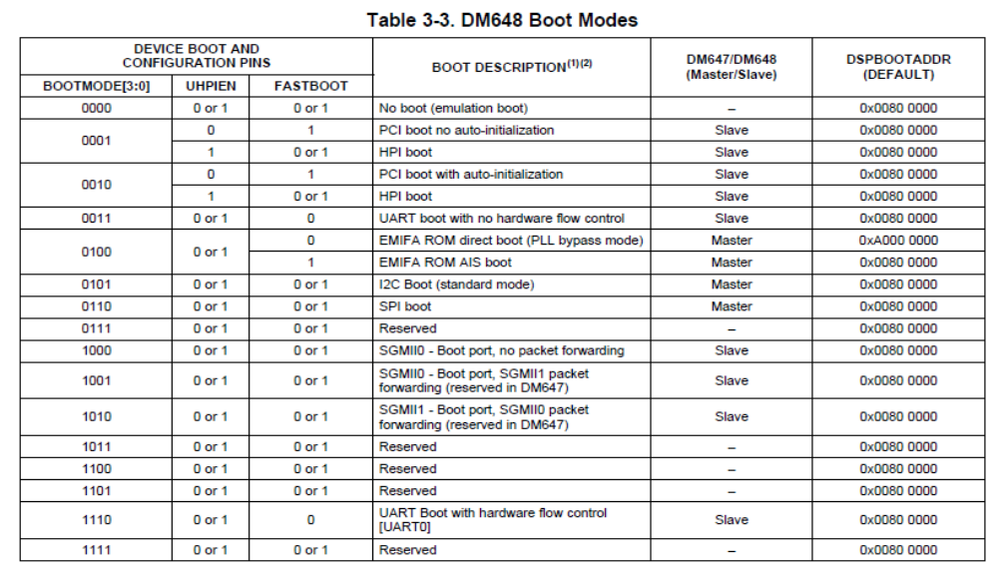
这个引导模式是由芯片的外部引脚来配置的，对于我们的产品是PCI boot no auto-initialization模式，即需要通过PCI总线来加载并启动DSP。
启动DSP的方法很简单，主要靠写DSP的2个寄存器来实现：
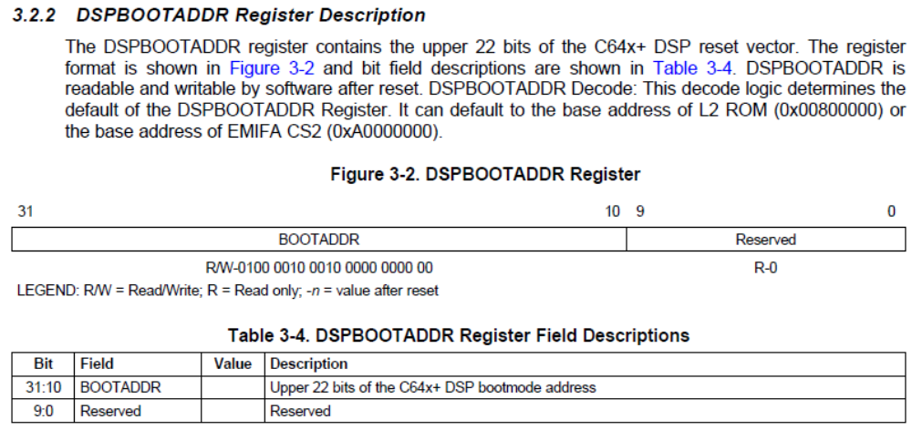
和
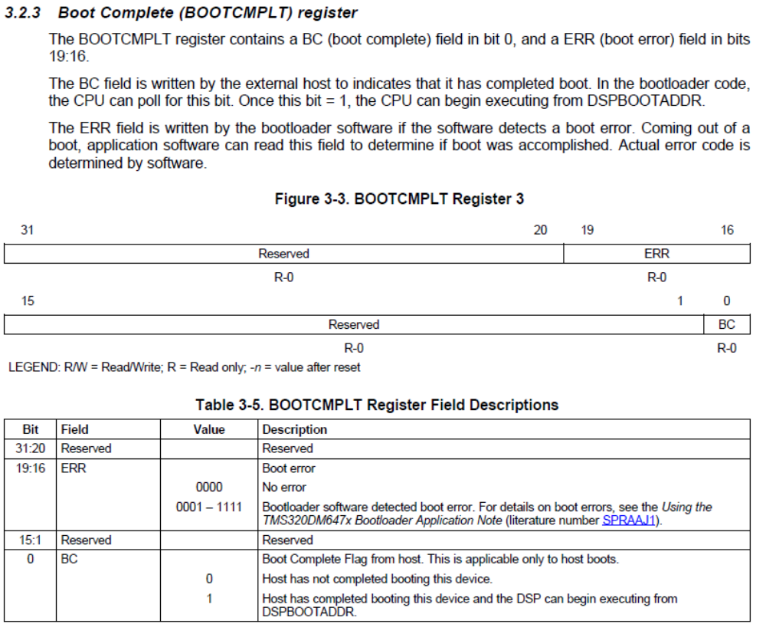

COFF文件结构中会提供一个DSP运行程序的入口函数的32位地址，PPC侧驱动程序在加载完所有数据段到DSP的内存后将入口函数的地址写入到寄存器DSPBOOTADDR中从而告知DSP从哪里开始执行代码，写入后再写寄存器BOOTCMPLT，告知DSP已经可以启动了，DSP的本能会检测BOOTCMPLT寄存器的BC位是否为1，如果为1就会跳转到DSPBOOTADDR指示的地址去开始执行相应的代码，这样DSP就运行起来了。

- DSP引导失败
当驱动将COFF文件中解析出来的入口函数地址直接写入到DSPBOOTADDR后启动DSP，发现DSP没有运行。

案例分析
- 首先检查所有代码，确认所有步骤完全是按照数据手册要求做的，逻辑上不应该有问题；
- 由于数据是写到DSP的内存的，有可能DSP的内存故障或总线故障导致数据没有写进去或部分写错的问题，因此每写一个段数据后将数据读回来校验是否正确，测试下来数据完全正确；
- 怀疑是否是DSP程序有Bug，一运行起来程序就跑飞了？因此用仿真器加载该.out文件测试，发现程序可以正常运行起来。由于仿真器下和通过PCI引导还是有一些差别的，因此简化了DSP的程序，做了一个最简单的程序，运行后将一个安全的内存地址写成特殊的值，PPC侧通过读该内存地址中数据来判断DSP是否运行过。我先在仿真器下运行这个简化版程序，确保OK后用PPC来加载测试，发现DSP还是没有运行起来，因为那个特定的内存地址值没有被写成约定的值。
- 问技术支持，技术支持没有说别的客户都已经实现过了，芯片没有问题。但是Ti没有相应的DEMO程序，建议还是详细看看数据手册；
- 仔细看BOOT相关的资料，发现DSPBOOTADDR寄存器的低10位为Reserved字段，即该寄存器值要求1KB对齐，这和以往我们做过的其他DSP（如DM6437）不同；打印入口函数的地址值，发现值的低10位并不为0，这样的话DSP读到的地址是低10位为0的值，因此DSP并没有从真正的入口函数开始执行代码，所以DSP不可能运行起来。

解决过程
- 由于编译时入口函数的地址不好控制，因此考虑采用让DSP跳转执行指令的方法来解决问题；
- 向Ti索取一段DSP的跳转指令的16进制汇编代码，有32字节，驱动向一个1KB字节对齐的DSP内存地址处写入这段跳转指令的代码，写入时将入口函数的地址作为跳转的目的地址；
- 由于这个1KB对齐的内存区域不能乱写，因为COFF中的各个段数据已经写到内存中了，如果随意写很可能会破坏掉dsp的运行程序，因此在配置DSP的内存空间时将内存段的起始地址向后调整一段区域，使得编译时各个数据段不会分配到DDR开头一段内存中去，这样就可以将DDR的开头这段内存作为跳转指令的存储区域；
- DDR的起始地址为0xe0000000绝对是1KB对齐的值，在写完COFF数据和跳转指令数据后将0xe0000000写入DSPBOOTADDR，让DSP运行这段跳转指令，从而让DSP能跑到正确的入口函数开始执行代码。

解决结果
这样测试下来DSP确实可以正常运行起来了，问题解决。

总结
- 同一个公司的产品相同的功能实现可能并不相同，一定要仔细看过相应的数据手册；
- 模型要尽量简化，不要用复杂的模型来调试不确定的问题。

